DIGITAL-TV OG INTERNETT FRA CANAL DIGITAL TIL BEBOERNE

Bakgrunn

Vi har i dag TV-signaler via kabel-tv nettet fra Canal Digital Kabel TV.
Canal Digital leverer standard analog grunnpakke på 16 kanaler, samt digital-tv, HDTV, Internett og telefoni. Dette gjøres i dag på individuell basis.

Vi har inngått en tilleggsavtale med Canal Digital om leveranse av Digital-TV med HD klar digital dekoder og Internettproduktet Mini til alle.
Datamaskinen er i ferd med å bli allemannseie, og behovet for å kunne koble seg til Internett øker i samsvar med dette. Vi vet at Digital-TV er på full fart inn i Norge og at dette snakkes om i alle medier. Canal Digital vil sende analogt i flere år, dette i tillegg til digitalt for de med digital dekoder. Canal Digital har utviklet et produkt som heter Komplett hvor følgende produkter inngår:

HD klar Digital TV Dekoder
Alle beboere får montert en Digital HD dekoder, dekoderen kobles til TV og gir krystallklare bilder på TV-skjermen. Dekoderen gir med dette ekte Digital-TV og er et ”must” for alle som har gått til innkjøp av flatskjerm, dere benytter da medfølgende HDMI kabel Dekoderen vil også gi de med eldre TV et bedre bilde, dere benytter da medfølgende scart kabel. De som har anskaffet seg HD Ready TV, vil kunne se HDTV innhold, HDTV er høyoppløselige TV sendinger og vil gi 5 ganger bedre bilder i forhold til dagens bilder.
Man vil i flere år fremover også kunne benytte de andre antenneuttakene i leiligheten samt motta dagens analoge grunnpakke på 16 kanaler, dette frem til analog stenging.

Utvidet Digital grunnpakke på 31 kanaler
En Digital dekoder åpner for en ny TV-verden med et større og bedre utvalg av TV kanaler.
Med dekoderen leveres alle TV-signalene i Grunnpakken som digitale TV-kanaler. I tillegg øker vi TV-tilbudet slik at beboerne i tillegg til de 16 TV-kanalene de har i dag, også får tilgang til den digitale grunnpakken på 31 kanaler
I tillegg vil det inkluderes 5 HDTV kanaler i pakken.

2 valgfrie TV-kanaler
Utover det økte TV-tilbudet som følger av den digitale Grunnpakken på 32 kanaler, får i tillegg hver og en også velge 2 stk tilleggskanaler fra programpakken ”Mine favoritter”.
Dette for å gi alle muligheter til å ytterligere velge 2 kanaler etter egen interesse. Det ligger også et utvalg av fremmedspråklige kanaler i ”Mine favoritter”. Dette vil si at alle beboerne vil motta totalt 34 kanaler bak dekoderen, noe som vil dekke de flestes behov. De som ønsker flere kanaler kan selvfølgelig velge å bestille dette på egen hånd, dette faktureres den enkelte. Dette kan for eksempel være Canal+, TV1000, Tippeliga etc.

HDTV sendinger
5 HDTV kanaler vil være inkludert i pakken
Obs! man er da avhengig av å ha HD ready tv for å kunne motta HDTV sendinger
Det legges inn ytterligere 3 til fra 1.12

Pakken vil da bestå av 40 kanaler totalt, i tillegg vil det også være radiokanaler inkludert

Internett
Alle beboere får internettproduktet Mini med en hastighet på 900/900Kbps. Internett-modem vil bli montert i alle leiligheter, og vil også inkludere: fri bruk, mail adresser, hjemmeside, samt stor sikkerhetspakke. De som kun ønsker Internettabonnementet Mini vil derfor ikke motta egen faktura, da dette vil være inkludert i avtalen til borettslaget. De som ønsker høyere hastigheter vil da få dette til rabatterte priser på egen faktura.
Det vil i løpet av året også lanseres 50Mb

PRODUKT | HASTIGHET | ORDINÆR PRIS | BEBOER BETALER | BEBOER SPARER
MINI | 900/900 | 197 kr/mnd | Inkludert | Inkludert
MAXI AKTIV | 10000/3600 | 524 kr/mnd | 267 kr/mnd | 257 kr/mnd
MEGA AKTIV | 20000/3600 | 624 kr/mnd | 347 kr/mnd | 277 kr mnd

IP-telefoni (bredbåndstelefoni)
Med utgangspunkt i Miniabonnementet nevnt ovenfor kan den enkelte beboer selv velge den bredbåndstelefonileverandøren som faller rimeligst og best ut i forhold til eget ringemønster. Canal Digital tilbyr bredbåndstelefoni fra kr.139.- dette inkluderer fri bruk til alle hjemmetelefoner og bredbåndstelefoner i Norden. For dere med Komplett vil denne prisen i reduseres til kr.99.- pr mnd. (adapter og evt. portering av nummer kommer som tillegg)

Kjøp av tilleggsdekodere
Det vil være inkludert HD klar dekoder uten opptak i tilbudet til alle, skulle noe ønske å kjøpe tilleggsdekodere kan dette gjøres til rabattert pris.
Ekstra HD dekoder kan da kjøpes for kr.695.- inkl mva (kr.1.990.- inkl mva fullpris)
HDPVR opptaksdekoder med 2 tunere for 2 opptak samtidig og 250 GB harddisk kr.1.990.- inkl mva (kr.2.990.- inkl mva fullpris)

- Både modem og dekoder tilhører leiligheten (CD) og ikke den enkelte beboer. Utstyret skal følge leilighetene ved kjøp/salg
- Utstyret monteres av Canal Digital i alle leiligheter og vil trenge strømuttak
- Det vil komme oppslag om tidspunkt for monteringen
- Det vil også sendes brev til alle fra Canal Digital om valg av kanaler, Internetthastigheter samt praktisk info

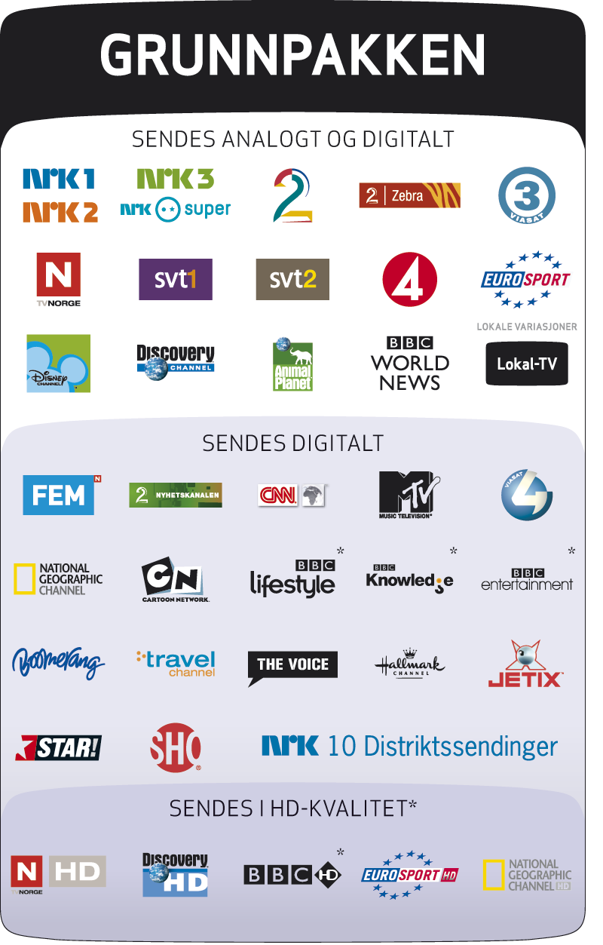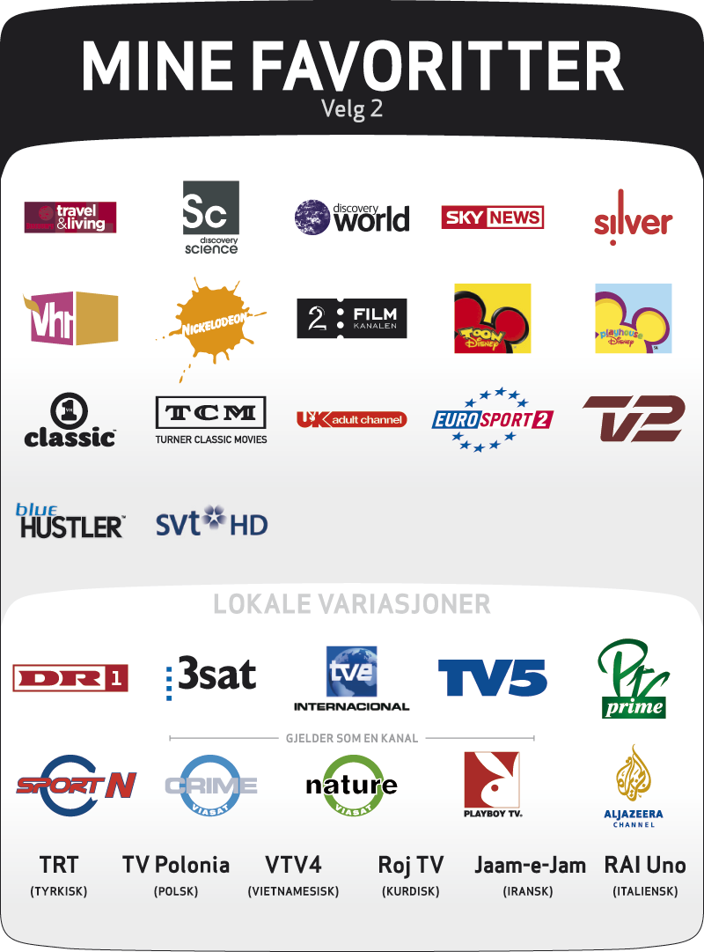

OBS! BBC kanalene legges inn 1.12.2008

